Информационно-аналитический обзор обращений граждан, поступивших в администрацию Тогучинского района Новосибирской области в апреле 2021 года, и результаты их рассмотрения

Рассмотрение письменных и устных обращений и запросов граждан, объединений граждан, в том числе юридических лиц, поступивших в адрес Главы Тогучинского района Новосибирской области организовано в соответствии с Конституцией Российской Федерации, действующим федеральным и областным законодательством, нормативными правовыми актами Новосибирской области.
Организацию работы по объективному, всестороннему и своевременному рассмотрению обращений осуществляет отдел общественных связей -общественная приемная Главы Тогучинского района Новосибирской области (далее - общественная приемная Главы Тогучинского района).

В апреле 2021 года Главе администрации Тогучинского района поступило 32 обращения, (в марте 2021 года - 35 обращений, в апреле 2020 года – 30 обращения), в том числе:
- письменных обращений – 27 (в марте 2021 года – 31, в апреле 2020 года - 25);
- обращений на личных приемах граждан Главой района, заместителями главы администрации - 2 (в марте 2021 года – 3, в апреле 2020 года – 0);
- устных сообщений и запросов по справочному телефону общественной приемной Главы района, поставленных на контроль – 3 (в марте 2021 года – 1, в апреле 2020 года – 5);
- личных обращений к специалистам общественной приемной Главы района, требующих принятия мер - 0 (в марте 2021 года – 0, в апреле 2020 года – 0).

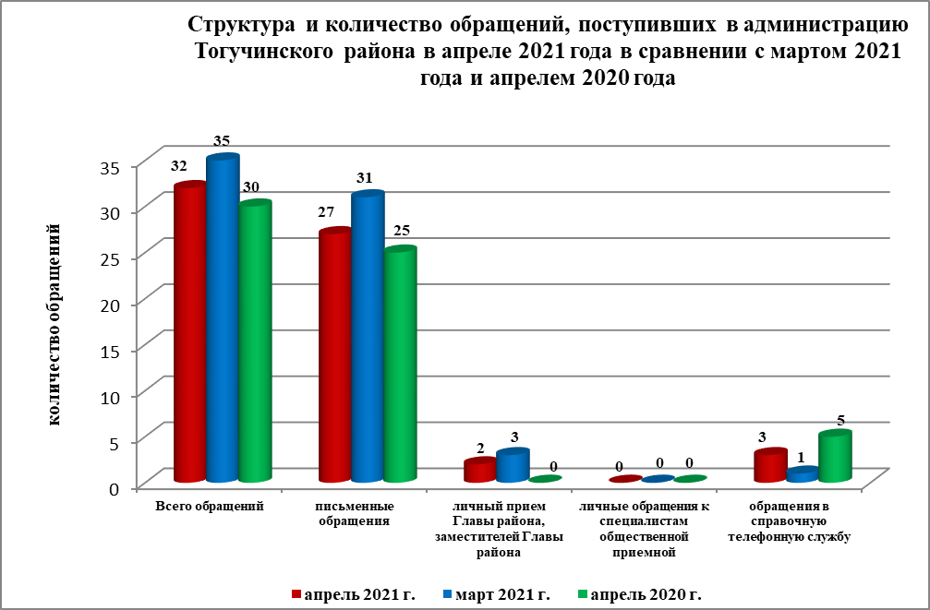

- Письменные обращения граждан.

По видам обращения подразделяются на:
- заявления – 26 (в марте 2021 года – 29, в апреле 2020 года - 20)
- жалобы – 1 (в марте 2021 года – 2, в апреле 2020 года - 4)
- запросы – 0 (в марте 2021 года – 0, в апреле 2020 года - 0)
- не обращения (благодарности, приглашения и т.п.) – 0 (в марте 2021 года – 0, в апреле 2020 года - 1).

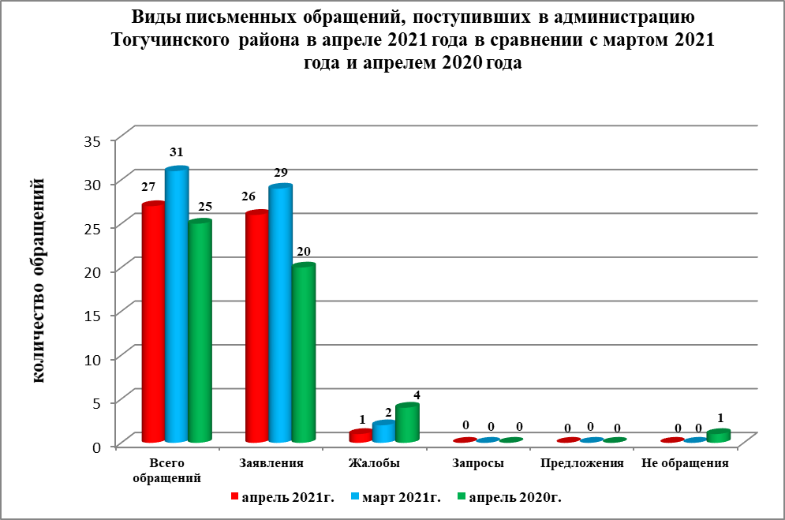

В апреле 2021 года поступило 12 обращений (в марте 2021 года - 6 обращений, в апреле 2020 года – 5 обращений) от жителей Тогучинского района, обратившихся в общественную приемную Губернатора Новосибирской области, которые были перенаправлены для рассмотрения в администрацию Тогучинского района, по вопросам:
в жилищно-коммунальной сфере (9):
- обеспечение граждан жилищем (7);
- коммунальное хозяйство (1);
- перевод помещений из жилых в нежилые (1)
в сфере экономики (2):
- хозяйственная деятельность (1);
- природные ресурсы и охрана окружающей среды – (1).
в сфере государство, общество, политика (1):
- конституционный строй (1).

В Управление Федеральной службы по надзору в сфере потребителей и благополучия человека по Новосибирской области в марте 2021 года от жителей Тогучинского района поступило 1 обращение (в марте 2021 года – 1 обращение, в апреле 2020 года – 0 обращений), по вопросам: правомерности ведения животноводства.

В министерство образования Новосибирской области в апреле 2021 года от жителей Тогучинского района поступило 1 обращение (в марте 2021 года – 0 обращений, в апреле 2020 года – 0 обращений), по вопросам: о халатном отношении директора Владимировской школы к замечаниям комиссии).

По результатам рассмотрения письменных обращений, поступивших из Управления по работе с обращениями граждан - общественной приемной Губернатора Новосибирской области, Управления Федеральной службы по надзору в сфере потребителей и благополучия человека по Новосибирской области, министерства образования Новосибирской области, в адрес заявителей подготовлена и направлена соответствующая информация.

Вопросы, поднимаемые гражданами в письменных обращениях, относятся к следующим тематическим блокам:

«Социальная сфера» - 5 обращений;
- образование, наука, культура - 1 обращение (в марте 2021 года – 1 обращение, в апреле 2020 года – 1 обращение) – о халатном отношении директора школы к замечаниям комиссии (1);
- социальное обеспечение и социальное страхование - 2 обращения (в марте 2021 года – 1 обращение, в апреле 2020 года – 5 обращений) – о закреплении сиделки за бабушкой (2).
- труд и занятость населения - 1 обращение (в марте 2021 года – 0 обращений, в апреле 2020 года – 1 обращение) – о задержке заработной платы (1);
- семья - 1 обращение (в марте 2021 года – 0 обращений, в апреле 2020 года – 1 обращение)
«Экономика» - 9 обращений;
- хозяйственная деятельность – 6 обращений (в марте 2021 года – 10 обращений, в апреле 2020 года – 11 обращений) – о правомерности ведения животноводства (1); о строительстве спортивной площадки (1); о проведении капитального ремонта дороги (1); о замене ЛЭП (1); об отсутствии газа (1); о предоставлении денежных средств на ремонт дороги (1);
- природные ресурсы и охрана окружающей среды - 2 обращения (в марте 2021 - 5 обращений, в апреле 2020 года – 1 обращение) – о приватизации земельного участка (1), о спорном земельном участке (1).
- информация и информатизация – 1 обращение (в марте 2021 года – 1 обращение, в апреле 2020 года – 0 обращений) – об оказании помощи в поиске родственников (1).
«Государство, общество, политика» - 1 обращение;
- конституционный строй – 1 обращение (в марте 2021 года – 1 обращение; в апреле 2020 года – 1 обращение) – о правомерности продажи придомовой территории (1).
«Жилищно–коммунальная сфера» - 12 обращений;
- коммунальное хозяйство – 2 обращения (в марте 2021 года – 4 обращения, в апреле 2020 года – 1 обращение) – об оплате ТБО (1); о подключении жилого дома к централизованным сетям (1);
- обеспечение граждан жилищем – 9 обращений (в марте 2021 года – 4 обращения, в апреле 2020 года – 2 обращения) – о предоставлении жилого помещения инвалиду (1); об улучшении жилищных условий (3); о получении информации об очереди на получение квартиры (2); о предоставлении жилого помещения по программе выезжающих северян (1); предоставление жилого помещения многодетной семье после пожара (1), переселение из ветхого и аварийного жилья (1).
- перевод жилых помещений в нежилые – 1 обращение (в марте 2021 года – 0 обращений, в апреле 2020 года – 0 обращений) – о правомерности торговли в многоквартирном доме (1).
Исполнение письменных обращений граждан, поступивших в администрацию Тогучинского района, было поставлено на контроль.

По результатам рассмотрения письменных обращений граждан, поступивших в апреле 2021 года:
- поддержано (предложение признано целесообразным, заявление или жалоба – обоснованными и подлежащими удовлетворению) – 1 обращение (в марте 2021 года - 3 обращения, в апреле 2020 года - 0 обращений);
- даны разъяснения – 26 обращений (в марте 2021 года - 18 обращений, в апреле 2020 года – 25 обращений).

- Личный прием граждан Главой Тогучинского района, заместителями главы администрации, руководителями структурных подразделений администрации.

В апреле 2021 года обращений граждан на личные приемы Главы Тогучинского района, заместителей главы администрации, руководителей структурных подразделений администрации поступило 2 обращения (в марте 2021 года – 3, в апреле 2020 года – 0 обращений).

- Устные сообщения и запросы по справочному телефону общественной приемной Главы Тогучинского района.

По справочному телефону общественной приемной Главы Тогучинского района в апреле 2021 года зарегистрировано и поставлено на контроль 3 сообщения (в марте 2021 года - 1, в апреле 2020 года - 5, в том числе в форме смс-сообщений – 0 (в марте 2020 года - 0, в апреле 2020 года - 0).

- Прием граждан специалистами общественной приемной Главы Тогучинского района.

Специалистами общественной приемной Главы Тогучинского района в марте 2021 года не зарегистрировано личных обращений, требующих принятия мер (в марте 2021 года – 0, в апреле 2020 года – 0).

